**Chương 1: Giới thiệu**

1.1 Giới thiệu

Việc nghiên cứu và thiết kế các hệ thống vật lý có thể được thực hiện bằng phương pháp thực nghiệm. Chúng ta có thể áp dụng các tín hiệu (signal) khác nhau cho một hệ thống vật lý và đo lường các phản hồi (response) của nó. Nếu hiệu suất không đạt yêu cầu, chúng ta có thể điều chỉnh một số thông số của nó hoặc kết nối với nó một bộ bù (compensator) để cải thiện hiệu suất của nó. Cách tiếp cận này chủ yếu dựa vào kinh nghiệm trong quá khứ và được thực hiện bằng cách thử và sai và đã thành công trong việc thiết kế nhiều hệ thống vật lý. Các phương pháp thực nghiệm có thể trở nên không khả thi nếu các hệ thống vật lý phức tạp hoặc quá đắt hoặc quá nguy hiểm để được thử nghiệm. Trong những trường hợp này, phương pháp phân tích trở nên không thể thiếu. Nghiên cứu phân tích các hệ thống vật lý bao gồm bốn phần: mô hình hóa, phát triển các mô tả toán học, phân tích và thiết kế. Chúng ta giới thiệu ngắn gọn từng nhiệm vụ này. Sự phân biệt giữa hệ thống vật lý và mô hình là cơ bản trong kỹ thuật. Ví dụ, các mạch hoặc hệ thống điều khiển được nghiên cứu trong bất kỳ sách giáo khoa nào là mô hình của hệ thống vật lý. Một điện trở có điện trở không đổi là mô hình; nó sẽ cháy nếu điện áp đặt vào quá giới hạn. Giới hạn quyền lực này thường bị bỏ qua trong nghiên cứu phân tích của nó. Một cuộn cảm có độ tự cảm không đổi lại là một mô hình; trong thực tế, độ tự cảm có thể thay đổi theo lượng dòng điện chạy qua nó. Mô hình hóa là một vấn đề rất quan trọng, sự thành công của thiết kế phụ thuộc vào việc hệ thống vật lý có được mô hình hóa đúng cách hay không.

Một hệ thống vật lý có thể có các mô hình khác nhau tùy thuộc vào các câu hỏi được đặt ra. Nó cũng có thể được mô hình hóa khác nhau trong các phạm vi hoạt động khác nhau. Ví dụ, một bộ khuếch đại điện tử được mô hình hóa khác nhau ở tần số cao và thấp. Một con tàu vũ trụ có thể được mô phỏng như một hạt để khảo sát quỹ đạo của nó; tuy nhiên, nó phải được mô phỏng như một cơ quan cứng nhắc trong việc điều động. Một con tàu vũ trụ thậm chí có thể được mô phỏng như một cơ thể linh hoạt khi nó được kết nối với một trạm vũ trụ.

Để phát triển một mô hình phù hợp cho một hệ thống vật lý, cần phải hiểu rõ về hệ thống vật lý và phạm vi hoạt động của nó. Trong văn bản này, chúng ta sẽ gọi một mô hình của một hệ thống vật lý đơn giản là một hệ thống. Vì vậy, một hệ thống vật lý là một thiết bị hoặc một tập hợp các thiết bị tồn tại trong thế giới thực; một hệ thống là một mô hình của một hệ thống vật lý. Khi một hệ thống (hoặc mô hình) được chọn cho một hệ thống vật lý, bước tiếp theo là áp dụng các định luật vật lý khác nhau để phát triển các phương trình toán học để mô tả hệ thống. Ví dụ: chúng ta áp dụng định luật điện áp và dòng điện của Kirchhoff cho hệ thống điện và định luật Newton cho hệ thống cơ học. Các phương trình mô tả hệ thống có thể có nhiều dạng; chúng có thể là phương trình tuyến tính, phương trình phi tuyến tính, phương trình tích phân, phương trình sai phân, phương trình vi phân hoặc những phương trình khác. Tùy thuộc vào vấn đề đang nghiên cứu, một dạng phương trình có thể thích hợp hơn dạng khác trong việc mô tả cùng một hệ thống. Tóm lại, một hệ thống có thể có các mô tả phương trình toán học khác nhau giống như một hệ thống vật lý có thể có nhiều mô hình khác nhau.

Sau khi thu được mô tả toán học, chúng ta tiến hành phân tích — định lượng và / hoặc định tính. Trong phân tích định lượng, chúng ta quan tâm đến phản ứng của các hệ thống được kích thích bởi các đầu vào nhất định. Trong phân tích định tính, chúng ta quan tâm đến các thuộc tính chung của hệ thống, chẳng hạn như tính ổn định, khả năng kiểm soát và khả năng quan sát. Phân tích định tính là rất quan trọng, bởi vì các kỹ thuật thiết kế thường có thể phát triển từ nghiên cứu này. Nếu phản ứng của một hệ thống không đạt yêu cầu, hệ thống phải được sửa đổi. Trong một số trường hợp, điều này có thể đạt được bằng cách điều chỉnh một số thông số của hệ thống; trong các trường hợp khác, phải giới thiệu người bồi thường. Lưu ý rằng thiết kế được thực hiện trên mô hình của hệ thống vật lý. Nếu mô hình được chọn đúng, thì hiệu suất của hệ thống vật lý

nên được cải thiện bằng cách giới thiệu các điều chỉnh hoặc bộ bù cần thiết. Nếu mô hình kém, thì hiệu suất của hệ thống vật lý có thể không được cải thiện và thiết kế sẽ vô dụng.

Lựa chọn một mô hình đủ gần với một hệ thống vật lý và đủ đơn giản để có thể nghiên cứu phân tích là vấn đề khó khăn và quan trọng nhất trong thiết kế hệ thống.

1.2 Tổng quan

Việc nghiên cứu hệ thống bao gồm bốn phần: mô hình hóa, thiết lập phương trình toán học, phân tích và thiết kế. Phát triển mô hình cho các hệ thống vật lý đòi hỏi kiến ​​thức về lĩnh vực cụ thể và một số thiết bị đo lường. Ví dụ, để phát triển các mô hình cho bóng bán dẫn

yêu cầu kiến ​​thức về vật lý lượng tử và một số thiết lập trong phòng thí nghiệm. Việc phát triển các mô hình cho hệ thống treo ô tô đòi hỏi phải thử nghiệm và đo đạc thực tế; nó không thể đạt được bằng cách sử dụng bút chì và giấy. Mô phỏng máy tính chắc chắn giúp ích nhưng không thể thay thế các phép đo thực tế. Vì vậy, vấn đề mô hình hóa nên được nghiên cứu liên quan đến lĩnh vực cụ thể và không thể được đề cập đúng cách trong văn bản này. Trong văn bản này, chúng ta sẽ giả định rằng các mô hình hệ thống vật lý có sẵn cho chúng ta.

Các hệ thống được nghiên cứu trong văn bản này được giới hạn trong các hệ thống tuyến tính. Sử dụng khái niệm tuyến tính, chúng ta phát triển trong Chương 2 rằng mọi hệ thống tuyến tính có thể được mô tả bằng



Phương trình này mô tả mối quan hệ giữa đầu vào u và đầu ra y và được gọi là đầu vào-đầu ra hoặc mô tả bên ngoài. Nếu một hệ thống tuyến tính cũng được gộp lại, thì nó cũng có thể được mô tả bằng



Phương trình (1.2) là một tập hợp các phương trình vi phân cấp một và Phương trình (1.3) là một tập các phương trình đại số. Chúng được gọi là mô tả bên trong của hệ thống tuyến tính. Vì vectơ x là được gọi là trạng thái, tập hợp hai phương trình được gọi là không gian trạng thái hay đơn giản hơn là phương trình trạng thái.

Ngoài ra, nếu một hệ thống tuyến tính có đặc tính bất biến thời gian, thì các phương trình (1.1) đến (1.3) giảm xuống



và



Đối với loại hệ thống bất biến thời gian tuyến tính này, phép biến đổi Laplace là một công cụ quan trọng trong phân tích và thiết kế. Áp dụng phép biến đổi Laplace cho (1.4) tạo ra



trong đó một biến có dấu mũ biểu thị biến đổi Laplace của biến đó. Hàm Gˆ (s) được gọi là ma trận truyền. Cả (1.4) và (1.7) đều là đầu vào-đầu ra hoặc mô tả bên ngoài. Cái trước được cho là trong miền thời gian và cái sau trong miền tần số. Các phương trình (1.1) đến (1.6) được gọi là phương trình thời gian liên tục vì biến thời gian t của chúng là một liên tục được xác định tại mọi thời điểm tức thời trong (−∞, ∞). Nếu thời gian chỉ được xác định tại các cá thể rời rạc, thì các phương trình tương ứng được gọi là phương trình thời gian rời rạc. Văn bản này được dành cho việc phân tích và thiết kế tập trung vào (1.1) đến (1.7) và các đối tác thời gian rời rạc của chúng. Chúng ta thảo luận ngắn gọn về nội dung của mỗi chương. Trong Chương 2, sau khi giới thiệu các phương trình nói trên từ các khái niệm về tính gộp, tính tuyến tính và bất biến thời gian, chúng ta chỉ ra cách phát triển các phương trình này để mô tả hệ thống. Chương 3 ôn tập các phương trình đại số tuyến tính, phương trình Lyapunov và các chủ đề thích hợp khác cần thiết cho văn bản này. Chúng ta cũng giới thiệu dạng Jordan vì nó sẽ được sử dụng để thiết lập một số kết quả. Chúng ta nghiên cứu chương 4 nghiệm của phương trình trạng thái-không gian trong (1.2) và (1.5). Các phân tích khác nhau có thể dẫn đến các phương trình trạng thái khác nhau mô tả cùng một hệ thống. Do đó chúng ta giới thiệu khái niệm phương trình trạng thái tương đương. Mối quan hệ cơ bản giữa phương trình trạng thái-không gian và ma trận chuyển cũng được thiết lập. Chương 5 giới thiệu các khái niệm về ổn định đầu vào có giới hạn (BIBO), ổn định biên và ổn định tiệm cận. Mọi hệ thống phải được thiết kế để ổn định; nếu không, nó có thể cháy hết hoặc tan rã. Do đó ổn định là một khái niệm hệ thống cơ bản. Chúng ta cũng giới thiệu định lý Lyapunov để kiểm tra tính ổn định tiệm cận.

Chương 6 giới thiệu các khái niệm về khả năng kiểm soát và khả năng quan sát. Chúng rất cần thiết trong việc nghiên cứu cấu trúc bên trong của các hệ thống. Một kết quả cơ bản là ma trận truyền chỉ mô tả phần có thể kiểm soát và quan sát được của phương trình trạng thái. Chương 7 nghiên cứu các thực nghiệm tối giản và giới thiệu các phân số đa thức nguyên tố. Chúng ta chỉ ra cách thu được phân dấu phẩy bằng cách giải các bộ phương trình đại số tuyến tính. Sự tương đương của các phương trình trạng thái có thể kiểm soát và quan sát được và các phân số đa thức nguyên tố được thiết lập. Hai chương cuối thảo luận về việc thiết kế các hệ thống bất biến thời gian. Chúng ta sử dụng các phương trình trạng thái có thể kiểm soát và quan sát được để thực hiện thiết kế trong Chương 8 và sử dụng các phân số đa thức nguyên tố trong Chương 9. Chúng ta chỉ ra rằng, trong điều kiện kiểm soát được, tất cả các giá trị riêng của một hệ thống có thể được gán tùy ý bằng cách đưa vào phản hồi trạng thái. Nếu một phương trình trạng thái là có thể quan sát được, các ước lượng trạng thái đầy đủ chiều và giảm chiều, với bất kỳ giá trị riêng mong muốn nào, có thể được xây dựng để tạo ra các ước lượng về trạng thái. Chúng ta cũng thiết lập tài sản tách biệt. Trong Chương 9, chúng ta thảo luận về vị trí cực, đối sánh mô hình và ứng dụng của chúng trong việc theo dõi, loại bỏ nhiễu và tách. Chúng ta sử dụng cấu hình phản hồi thống nhất trong vị trí cực và cấu hình hai tham số trong đối sánh mô hình. Trong thiết kế của chúng ta, không xem xét các hiệu suất điều khiển như thời gian tăng, thời gian ổn định và độ vọt lố; không có ràng buộc về tín hiệu điều khiển và mức độ của bộ bù. Do đó, đây không phải là văn bản điều khiển. Tuy nhiên, tất cả các kết quả đều là cơ bản và hữu ích trong việc thiết kế hệ thống điều khiển thời gian tuyến tính.

­

**Chương 2: Mô tả toán học của hệ thống (system)**

**2.1 Giới thiệu**

Loại hệ thống được nghiên cứu trong văn bản này được giả định có một số thiết bị đầu cuối đầu vào và thiết bị đầu cuối đầu ra như thể hiện trong Hình 2.1. Chúng ta giả định rằng nếu một kích thích hoặc đầu vào được áp dụng cho các thiết bị đầu cuối đầu vào, một phản hồi hoặc tín hiệu đầu ra duy nhất có thể được đo tại các đầu cuối đầu ra. Mối quan hệ duy nhất này giữa kích thích và phản ứng, đầu vào và đầu ra, hay nguyên nhân và kết quả là điều cần thiết trong việc xác định một hệ thống. Hệ thống chỉ có một đầu vào đầu vào và chỉ một đầu ra đầu ra được gọi là hệ thống một biến hoặc hệ thống một đầu ra một đầu vào (SISO – single input single output). Hệ thống có hai hoặc nhiều thiết bị đầu cuối đầu vào và / hoặc hai hoặc nhiều thiết bị đầu cuối đầu ra được gọi là hệ thống đa biến. Cụ thể hơn, chúng ta có thể gọi một hệ thống là hệ thống đa đầu vào đa đầu ra (MIMO – multiple input multiple output) nếu nó có hai hoặc nhiều thiết bị đầu cuối đầu vào và thiết bị đầu cuối đầu ra, hệ thống một đầu vào đa đầu ra (SIMO) nếu nó có một đầu vào đầu vào và hai hoặc nhiều thiết bị đầu cuối đầu ra.

Analog signal (tín hiệu liên tục) & Digital signal (tín hiệu rời rạc)

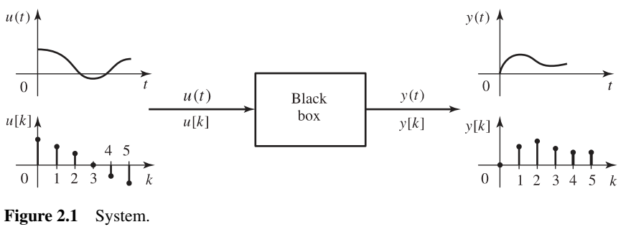

Một hệ thống được gọi là hệ thống thời gian liên tục nếu nó chấp nhận các tín hiệu thời gian liên tục làm đầu vào và tạo ra các tín hiệu thời gian liên tục làm đầu ra của nó. Đầu vào sẽ được ký hiệu bằng chữ in nghiêng u (t) cho một đầu vào hoặc bằng chữ in đậm u (t) cho nhiều đầu vào. Nếu hệ thống có p đầu vào thì u (t) là vectơ p × 1 hoặc u = [u1 u2 · · · up] ', trong đó dấu phẩy biểu thị chuyển vị. Tương tự, đầu ra sẽ được ký hiệu là y (t) hoặc y (t). Thời gian t được giả định nằm trong khoảng từ −∞ đến ∞.

Một hệ thống được gọi là hệ thống thời gian rời rạc nếu nó chấp nhận các tín hiệu thời gian rời rạc làm đầu vào và tạo ra các tín hiệu thời gian rời rạc làm đầu ra của nó. Tất cả các tín hiệu thời gian rời rạc trong một hệ thống sẽ được giả định có cùng chu kỳ lấy mẫu T. Đầu vào và đầu ra sẽ được ký hiệu là u [k]: = u (kT) và y [k]: = y (kT), trong đó k biểu thị thời gian tức thời rời rạc và là một số nguyên nằm trong khoảng từ −∞ đến ∞. Chúng trở thành kiểu chữ đậm cho nhiều đầu vào và nhiều đầu ra.

**2.1.1 Tính nhân quả và tính gộp**

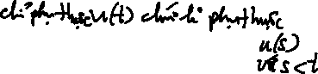

Một hệ thống (system) được gọi là hệ thống không nhớ (memoryless) nếu đầu ra y (t0) của nó chỉ phụ thuộc vào đầu vào u được áp dụng tại t0; nó độc lập với đầu vào được áp dụng trước hoặc sau t0. Điều này sẽ được trình bày ngắn gọn như sau: **đầu ra hiện tại của một hệ thống không có bộ nhớ chỉ phụ thuộc vào đầu vào hiện tại; nó độc lập với các yếu tố đầu vào trong quá khứ và tương lai**. Một mạng chỉ bao gồm các điện trở là một hệ thống không có bộ nhớ. Tuy nhiên, hầu hết các hệ thống đều có bộ nhớ. Theo đó, chúng ta có nghĩa là đầu ra y tại t0 phụ thuộc vào u (t) đối với t <t0, t = t0 và t> t0. Nghĩa là, đầu ra hiện tại của một hệ thống có bộ nhớ có thể phụ thuộc vào đầu vào trong quá khứ, hiện tại và tương lai.



Một hệ thống được gọi là hệ thống nhân quả (causal) hoặc không dự kiến ​​nếu đầu ra hiện tại của nó phụ thuộc vào đầu vào trong quá khứ và hiện tại chứ không phụ thuộc vào đầu vào trong tương lai. Nếu một hệ thống không có quan hệ nhân quả, thì đầu ra hiện tại y(t0) của nó sẽ phụ thuộc vào đầu vào trong tương lai u(t), với t>t0. Nói cách khác, một hệ thống không nhân quả có thể dự đoán hoặc đoán trước những gì sẽ được áp dụng trong tương lai. Không có hệ thống vật lý nào có khả năng như vậy. Do đó, mọi hệ thống vật chất đều là quan hệ nhân quả và quan hệ nhân quả là điều kiện cần thiết để một hệ thống được xây dựng hoặc thực hiện

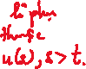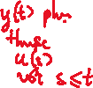

trong thế giới thực. Văn bản này chỉ nghiên cứu các hệ thống nhân quả.



Đầu ra hiện tại của một hệ thống nhân quả bị ảnh hưởng bởi đầu vào trong quá khứ. Đầu vào quá khứ sẽ ảnh hưởng đến đầu ra hiện tại bao xa? Nói chung, thời gian sẽ quay trở lại mức trừ vô cùng. Nói cách khác, đầu vào từ −∞ đến thời điểm t có ảnh hưởng đến y (t). Theo dõi u (t) từ t = −∞, nếu không muốn nói là không thể, rất bất tiện. Khái niệm trạng thái có thể giải quyết vấn đề này.

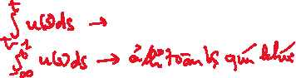

Định nghĩa 2.1 Trạng thái x (t0) của hệ thống tại thời điểm t0 là thông tin tại thời điểm t0, cùng với đầu vào u (t), với t ≥ t0, xác định duy nhất đầu ra y (t) với mọi t ≥ t0.



Theo định nghĩa, nếu chúng ta biết trạng thái tại t0, thì không cần biết thêm đầu vào u (t) được áp dụng trước t0 để xác định đầu ra y (t) sau t0. Do đó, theo một nghĩa nào đó, trạng thái tóm tắt ảnh hưởng của đầu vào trong quá khứ đối với đầu ra trong tương lai.

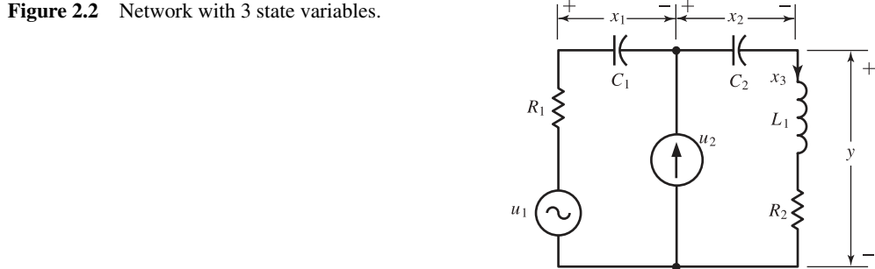

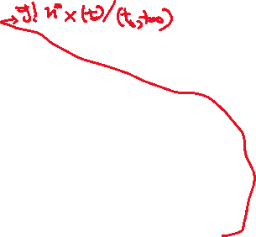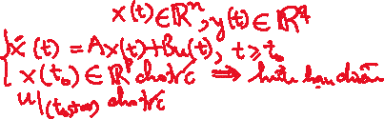

Đối với mạng như hình 2.2, nếu chúng ta biết điện áp x1 (t0) và x2 (t0) trên hai bản tụ và dòng điện x3 (t0) đi qua cuộn cảm, thì đối với bất kỳ đầu vào nào được áp dụng vào và sau t0, chúng ta có thể xác định duy nhất đầu ra cho t ≥ t0. Như vậy trạng thái của mạng tại thời điểm t0 là

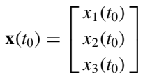

Nó là một vectơ 3 × 1. Các thành phần của x được gọi là biến trạng thái. Do đó, nói chung, chúng ta có thể coi trạng thái ban đầu đơn giản là một tập hợp các điều kiện ban đầu. Sử dụng trạng thái tại t0, chúng ta có thể biểu diễn đầu vào và đầu ra của hệ thống như

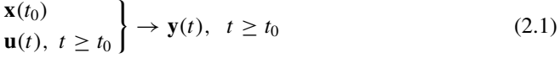

Có nghĩa là đầu ra được kích thích một phần bởi trạng thái ban đầu tại t0 và một phần bởi đầu vào được áp dụng tại và sau t0. Khi sử dụng (2.1), không cần biết đầu vào được áp dụng trước t0 trở về −. Do đó (2.1) dễ theo dõi hơn và sẽ được gọi là cặp trạng thái đầu vào - đầu ra.

Một hệ thống được gọi là gộp (lumped systems) nếu số biến trạng thái của nó là hữu hạn hoặc trạng thái của nó là một vectơ hữu hạn. Mạng trong Hình 2.2 rõ ràng là một hệ thống gộp; trạng thái của nó bao gồm ba số. Một hệ thống được gọi là hệ thống phân tán (distributed systems) nếu trạng thái của nó có vô số biến trạng thái. Đường truyền (transmission lines) là hệ thống phân tán được biết đến nhiều nhất. Chúng ta đưa ra một ví dụ nữa.

**Ví dụ 2.1** Xem xét hệ thống trễ đơn vị thời gian được xác định bởi

y (t) = u (t - 1)



Đầu ra chỉ đơn giản là đầu vào bị trễ một giây. Để xác định {y (t), t ≥ t0} từ {u (t), t ≥ t0}, chúng ta cần thông tin {u (t), t0 −1 ≤ t <t0}. Do đó trạng thái ban đầu của hệ là {u (t), t0 - 1 ≤ t <t0}. Có vô số điểm trong {t0 - 1 ≤ t <t0}. Do đó hệ thống trễ đơn vị thời gian là một hệ thống phân tán.

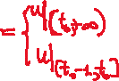

**2.2 Hệ thống tuyến tính**

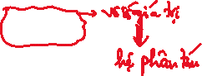

Một hệ thống được gọi là hệ thống tuyến tính nếu với mọi t0 và bất kỳ hai cặp trạng thái đầu vào - đầu ra nào

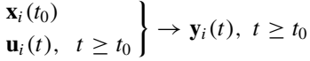

với i = 1, 2, chúng ta có





và





với mọi hằng số thực α. Thuộc tính đầu tiên được gọi là thuộc tính cộng hưởng, thuộc tính thứ hai, thuộc tính thuần nhất. Hai thuộc tính này có thể được kết hợp thành

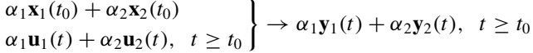

cho bất kỳ hằng số thực α1 và α2 nào, và được gọi là thuộc tính chồng chất. Một hệ thống được gọi là hệ thống phi tuyến nếu thuộc tính chồng chất không thỏa mãn.

Nếu đầu vào u (t) = 0 (zero input) đối với t ≥ t0, thì đầu ra sẽ được kích thích riêng bởi trạng thái ban đầu x (t0). Đầu ra này được gọi là phản hồi đầu vào bằng không và sẽ được ký hiệu là  hoặc



Nếu trạng thái ban đầu x(t0) = 0 (zero state), thì đầu ra sẽ được kích thích riêng bởi đầu vào. Đầu ra này được gọi là phản hồi trạng thái 0 và sẽ được ký hiệu bằng  hoặc

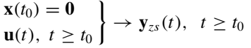

Thuộc tính cộng hưởng ngụ ý

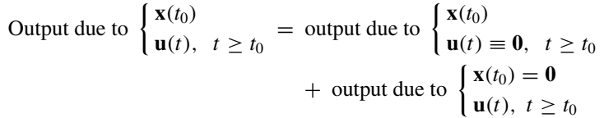

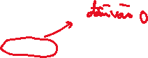

hoặc là

Phản hồi = phản hồi đầu vào không + phản hồi trạng thái không



(Response = zero-input response + zero-state response)

Do đó, phản hồi của mọi hệ thống tuyến tính có thể được phân tách thành phản hồi trạng thái không và phản hồi đầu vào bằng không. Hơn nữa, hai phản hồi có thể được nghiên cứu riêng biệt và tổng của chúng tạo ra phản hồi hoàn chỉnh. Đối với các hệ thống phi tuyến, phản hồi đầy đủ có thể rất khác với tổng của phản hồi đầu vào bằng không và phản hồi trạng thái không. Do đó chúng ta không thể tách biệt các phản hồi đầu vào không và các phản hồi trạng thái không trong nghiên cứu các hệ thống phi tuyến. Nếu một hệ thống là tuyến tính, thì các thuộc tính cộng tính và thuần nhất áp dụng cho các phản hồi ở trạng thái không. Cụ thể hơn, nếu x (t0) = 0, thì đầu ra sẽ được kích thích riêng bởi đầu vào và phương trình trạng thái - đầu vào - đầu ra có thể được đơn giản hóa thành {ui → yi}. Nếu hệ thống là tuyến tính, khi đó ta có {u1 + u2 → y1 + y2} và {αui → αyi} với mọi α và mọi ui. Một nhận xét tương tự áp dụng cho các phản hồi đầu vào bằng không của bất kỳ hệ thống tuyến tính nào.



**Mô tả đầu vào - đầu ra**: Chúng ta phát triển một phương trình toán học để mô tả phản ứng trạng thái không của hệ thống tuyến tính. Trong nghiên cứu này, trạng thái ban đầu được giả định ngầm định là 0 và đầu ra chỉ được kích thích bởi đầu vào. Chúng ta xem xét các hệ thống tuyến tính SISO đầu tiên. Gọi là xung thể hiện trong Hình 2.3. Nó có chiều rộngvà chiều cao  và nằm ở thời điểm t1. Khi đó mọi đầu vào u (t) có thể được tính gần đúng bởi một chuỗi các xung như trong Hình 2.4.

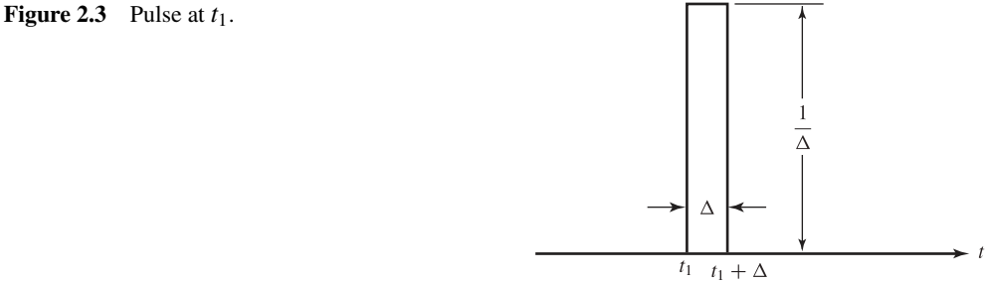



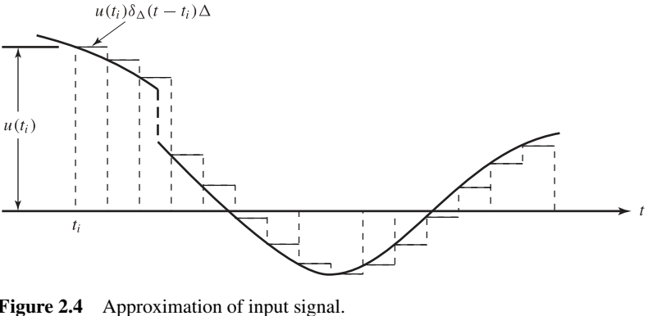



Mạch trong Hình 2.3 có chiều cao ; do đó  có độ cao 1 và xung cực trái trong Hình 2.4 với độ cao u (ti) có thể được biểu thị dưới dạng

. Do đó, đầu vào u (t) có thể được biểu thị một cách tượng trưng là



Gọi là đầu ra tại thời điểm t được kích thích bởi xung  đặt tại thời điểm ti. Khi đó chúng ta có

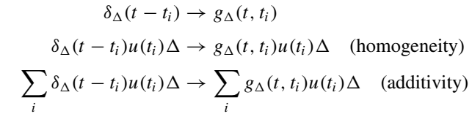

Do đó, đầu ra y (t) được kích thích bởi đầu vào u (t) có thể được tính gần đúng bằng



Bây giờ nếu  tiến về 0, xung  trở thành xung tại ti, được ký hiệu là , và đầu ra tương ứng sẽ được ký hiệu là g(t, ti). Khi  tiến gần đến 0, xấp xỉ trong (2.2) trở thành một đẳng thức, tổng trở thành một tích phân, ti rời rạc trở thành một đại lượng liên tục và có thể được thay thế bằng τ, và có thể được viết dưới dạng dτ. Do đó (2.2) trở thành





Lưu ý rằng g (t, τ) là một hàm của hai biến. Biến thứ hai biểu thị thời gian mà đầu vào xung được áp dụng; biến đầu tiên biểu thị thời gian mà đầu ra được quan sát.

Vì g (t, τ) là phản hồi được kích thích bởi một xung động, nên nó được gọi là phản hồi xung. Nếu một hệ thống có quan hệ nhân quả, đầu ra sẽ không xuất hiện trước khi đầu vào được áp dụng. Do đó chúng ta có



Nhân quả ⇐⇒ g (t, τ) = 0 với t <τ





Một hệ thống được cho là *thư giãn* (relaxed) tại t0 nếu trạng thái ban đầu của nó tại t0 là 0. Trong trường hợp này, đầu ra y (t), đối với t ≥ t0, được kích thích riêng bởi đầu vào u (t) đối với t ≥ t0. Do đó, giới hạn dưới của tích phân trong (2.3) có thể được thay thế bằng t0. Nếu hệ thống là quan hệ nhân quả, thì g (t, τ) = 0 cho

t <τ. Do đó, giới hạn trên của tích hợp trong (2.3) có thể được thay thế bằng t. Tóm lại, mọi hệ thống tuyến tính có quan hệ nhân quả và thư giãn tại t0 có thể được mô tả bằng

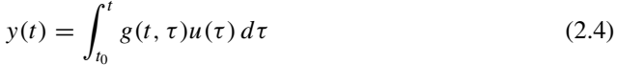

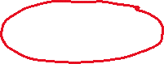

Trong dẫn xuất này, điều kiện gộp không được sử dụng. Do đó, bất kỳ hệ thống tuyến tính gộp hoặc phân tán nào cũng có mô tả đầu vào - đầu ra như vậy. Mô tả này được phát triển chỉ bằng cách sử dụng các thuộc tính cộng tính và thuần nhất; do đó mọi hệ thống tuyến tính, có thể là hệ thống điện, hệ thống cơ học, quá trình hóa học, hoặc bất kỳ hệ thống nào khác, đều có mô tả như vậy.

Nếu một hệ thống tuyến tính có p đầu vào và q đầu ra, thì (2.4) có thể được mở rộng thành

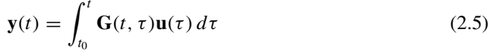

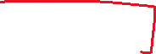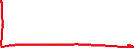

trong đó

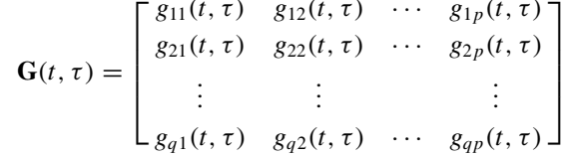



và  là phản hồi tại thời điểm t tại đầu cuối đầu ra thứ i do một xung tác dụng tại thời điểm τ tại đầu vào thứ j, các đầu vào tại các đầu cuối khác giống hệt nhau bằng không. Nghĩa là,  là phản hồi xung giữa đầu vào thứ j và đầu ra thứ i. Do đó G được gọi là **ma trận phản hồi xung** của hệ thống. Chúng ta nhấn mạnh một lần nữa rằng nếu một hệ thống được mô tả bởi (2.5), hệ thống đó là tuyến tính, thư giãn ở t0, và có quan hệ nhân quả.

**Mô tả không gian trạng thái** Mọi hệ thống gộp tuyến tính đều có thể được mô tả bằng một tập các phương trình có dạng

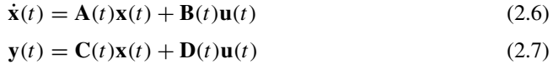

Đối với hệ p-input q-output, u là vectơ p × 1 và y là vectơ q × 1. Nếu hệ thống có n biến trạng thái, thì x là một vectơ n × 1. Để các ma trận trong (2.6) và (2.7) tương thích, A, B, C và D phải là các ma trận n × n, n × p, q × n và q × p. Bốn ma trận là tất cả các hàm của thời gian hoặc ma trận biến thiên theo thời gian. Phương trình (2.6) thực sự bao gồm một tập hợp n phương trình vi phân cấp một. Phương trình (2.7) bao gồm q phương trình đại số. Tập hợp hai phương trình sẽ được gọi là phương trình không gian trạng thái n chiều hay đơn giản hơn là phương trình trạng thái. Đối với hệ phân tán, số chiều là vô cùng và hai phương trình (2.6) và (2.7) không được sử dụng. Mô tả đầu vào - đầu ra trong (2.5) được phát triển từ điều kiện tuyến tính. Tuy nhiên, việc phát triển phương trình trạng thái-không gian từ điều kiện tuyến tính không đơn giản và sẽ không được cố gắng. Chúng ta chỉ đơn giản là sẽ chấp nhận nó như một sự thật.

**2.3 Hệ thống bất biến thời gian tuyến tính (LTI)**

Một hệ thống được cho là bất biến thời gian nếu đối với mọi cặp trạng thái - đầu vào - đầu ra

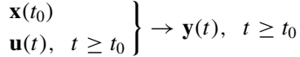

và bất kỳ T nào, chúng ta có



Điều này có nghĩa là nếu trạng thái ban đầu được chuyển sang thời điểm t0 + T và áp dụng cùng một dạng sóng đầu vào từ t0 + T thay vì từ t0, thì dạng sóng đầu ra sẽ giống nhau ngoại trừ nó bắt đầu xuất hiện từ thời điểm t0 + T. Nói cách khác, nếu trạng thái ban đầu và đầu vào giống nhau, thì bất kể chúng được áp dụng vào thời điểm nào, dạng sóng đầu ra sẽ luôn giống nhau. Do đó, đối với các hệ bất biến theo thời gian, chúng ta luôn có thể giả định, không mất tính tổng quát, rằng t0 = 0. Nếu một hệ không bất biến theo thời gian, thì nó được cho là thời gian thay đổi. Bất biến thời gian được xác định cho các hệ thống, không cho các tín hiệu. Các tín hiệu chủ yếu thay đổi theo thời gian.

Nếu một tín hiệu là bất biến theo thời gian, chẳng hạn như u(t) = 1 với mọi t, thì đó là một tín hiệu rất đơn giản hoặc một tín hiệu nhỏ. Đặc điểm của hệ bất biến thời gian là phải độc lập với thời gian. Ví dụ, mạng trong Hình 2.2 là bất biến thời gian nếu Ri, Ci và Li là các hằng số. Một số hệ thống vật lý phải được mô hình hóa như các hệ thống thay đổi thời gian. Ví dụ, một đốt tên lửa là một hệ thống biến thiên theo thời gian, vì khối lượng của nó giảm nhanh theo thời gian. Mặc dù hiệu suất của ô tô hoặc TV có thể kém đi trong một thời gian dài, nhưng các đặc tính của chúng không thay đổi đáng kể trong vài năm đầu. Do đó, một số lượng lớn các hệ thống vật lý có thể được mô hình hóa như các hệ thống bất biến thời gian trong một khoảng thời gian giới hạn.

**Mô tả đầu vào - đầu ra** Phản hồi trạng thái không của hệ thống tuyến tính có thể được mô tả bằng (2.4). Bây giờ nếu hệ thống cũng bất biến thời gian, thì chúng ta có



cho bất kỳ T. Lưu ý rằng g (t, τ) và g (t - τ) là hai hàm khác nhau. Tuy nhiên, để thuận tiện, cùng một ký hiệu g được sử dụng. Do đó (2.4) rút gọn thành



trong đó chúng ta đã thay t0 bằng 0. Đẳng thức thứ hai có thể dễ dàng được xác minh bằng cách thay đổi biến. Tích phân trong (2.8) được gọi là tích phân chập (convolution). Không giống như trường hợp biến thiên theo thời gian trong đó g là hàm của hai biến, g là hàm của một biến trong trường hợp bất biến theo thời gian. Theo định nghĩa g (t) = g (t - 0) là đầu ra tại thời điểm t do đầu vào xung tác dụng tại thời điểm 0. Điều kiện để một hệ bất biến theo thời gian tuyến tính là quan hệ nhân quả là g (t) = 0 đối với t <0.

**Ví dụ 2.2** Hệ thống trễ đơn vị thời gian được nghiên cứu trong Ví dụ 2.1 là một thiết bị có đầu ra bằng đầu vào bị trễ 1 giây. Nếu chúng ta đặt xung δ (t) tại cực đầu vào, thì đầu ra là δ (t - 1). Do đó phản hồi xung của hệ thống là δ (t - 1).

**Ví dụ 2.3** Hãy xem xét hệ thống thống nhất-phản hồi được thể hiện trong Hình 2.5 (a). Nó bao gồm một hệ số nhân với độ lợi a và một phần tử trễ đơn vị thời gian. Nó là một hệ thống SISO. Gọi r (t) là đầu vào của hệ thống phản hồi. Nếu r (t) = δ (t), thì đầu ra là phản hồi xung của hệ thống phản hồi và bằng

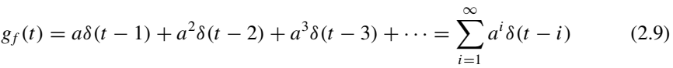

Gọi r (t) là đầu vào bất kỳ với r (t) ≡ 0 với t <0; thì đầu ra được đưa ra bởi

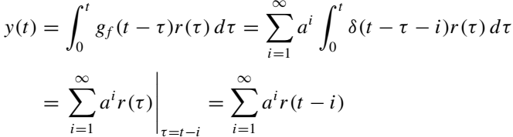

Bởi vì hệ thống thời gian trễ đơn vị được phân phối, hệ thống phản hồi cũng vậy.

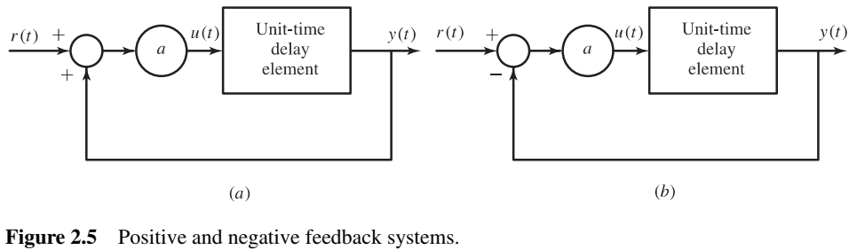

**Ma trận hàm truyền** Phép biến đổi Laplace là một công cụ quan trọng trong nghiên cứu hệ thống bất biến thời gian tuyến tính (LTI). Gọi y (s) ˆ là phép biến đổi Laplace của y (t), nghĩa là

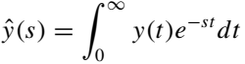

Xuyên suốt văn bản này, chúng tôi sử dụng một biến có dấu mũ để biểu thị phép biến đổi Laplace của biến. Đối với hệ thống nhân quả, ta có g (t) = 0 với t <0 hoặc g (t - τ) = 0 với τ> t. Do đó, giới hạn tích hợp trên trong (2.8) có thể được thay thế bằng ∞. Thay thế (2.8) và hoán đổi cho nhau thứ tự tích hợp, chúng tôi có được

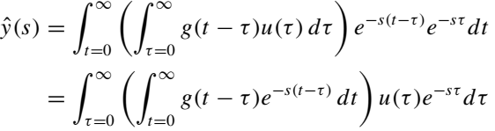

sau khi giới thiệu biến mới v = t - τ,

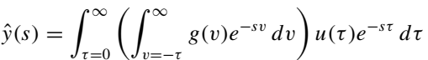

Một lần nữa sử dụng điều kiện nhân quả để thay thế giới hạn tích phân thấp hơn bên trong dấu ngoặc đơn từ v = −τ thành v = 0, tích phân trở nên độc lập với τ và tích phân kép trở thành

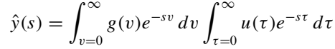

hoặc là



trong đó



được gọi là hàm truyền của hệ thống. Do đó, hàm truyền là biến đổi Laplace của phản hồi xung và ngược lại, phản hồi xung là biến đổi Laplace ngược của hàm truyền. Chúng ta thấy rằng phép biến đổi Laplace biến tích phân chập trong (2.8) thành phương trình đại số trong (2.10). Trong phân tích và thiết kế, việc sử dụng các phương trình đại số sẽ đơn giản hơn là sử dụng các phép chập. Do đó, tích chập trong (2.8) sẽ hiếm khi được sử dụng trong phần còn lại của văn bản này.

Đối với hệ thống MIMO p-input q-output, (2.10) có thể được mở rộng như

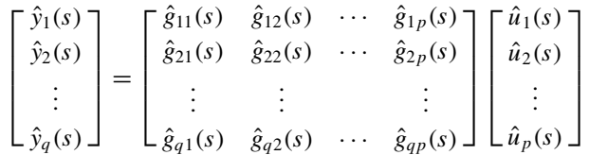

hoặc là



trong đó gˆij (s) là hàm truyền từ đầu vào thứ j sang đầu ra thứ i. Ma trận q × p

Gˆ (s) được gọi là ma trận hàm truyền hay đơn giản hơn là ma trận truyền của hệ thống.

**Ví dụ 2.4** Hãy xem xét hệ thống trễ đơn vị-thời gian được nghiên cứu trong Ví dụ 2.2. Phản hồi xung của nó là δ (t - 1). Do đó, hàm truyền của nó là



Hàm truyền này là một hàm vô tỉ của s.